هوالمحبوب

**گذری بر چند کتاب قطور با موضوع دفاع مقدس از انتشارات سوره مهر**

**سید مهدی موحد**

**Baghche.blog.ir**

**آذر 92**

سلام

معرفی کتاب یک بحث است و نقد و بررسی کتاب یک بحث دیگر...

حالا اگر بخواهی در مورد چرایی کتاب حرف بزنی می شود بحث سوم...

موضوع این مطلب کتاب های «قطور» در حوزه «دفاع مقدس» منتشر شده توسط «انتشارات سوره مهر» است. و وجه تسمیه آن هم سر و صدایی است که اخیراً در مورد کتاب «لشکر خوبان» شد.

[[](http://bayanbox.ir/id/5360990896785900355?download)](http://bayanbox.ir/id/5360990896785900355?download)

قبل از اینکه برویم سراغ خود کتابها چند مقدمه ی قابل تأمل- البته به زعم حقیر- عرض میکنم :

1-                  مسئله تبلیغ کتاب و جریان سازی در حوزه معرفی کتاب خودش کلی حرف دارد. آن هم کتاب های دینی وانقلابی.  اما اخیراً فضای فرهنگی کشور با پیشتازی کتاب «دا» توسط انتشارات سوره مهر و کتاب «خاک های نرم کوشک» توسط آقای «عاکف» و انتشاراتش که بعداً مشهور شد – انتشارات ملک اعظم- شروع شد و موج هایی بعداً روی آن سوار شدند. – مثل کتاب «مفاتیح الحیاه» و کتاب «شرح اسم»-

این کار که به نحوی «هوشمندانه» و برنامه ریزی شده توسط بعضی از دست اندرکاران انتشارات سوره مهر رقم خورد انصافاً جای تقدیر دارد. و طبیعی است که این انتشارات همه ی هم و غمش را صرف معرفی کارها و تولیدات خودش بکند. و حتی در معرفی آثار خودش هم اختیار گزینش داشته باشد و بر اساس سلائق یا مناسبات درون سازمانی اش اثری را بر اثر دیگر ترجیح دهد. – باز صحبت در مورد تبلیغ کتاب توسط این انتشارات هم بماند برای بعد-

اما چند مسئله اولیه این است که به هر حال این انتشارات وابستگی دولتی دارد. وابستگی به حوزه هنری را هرچقدر هم که فارغ از چرخش مالی اش باشد باز در ارتباطات و گشاده بالی اش در تبلیغات غیر قابل اغماض است.

درست است که این ناشر باید مطالبه گر حق خود باشد اما آن دولتی هایی که صرفاً پاسخگوی این مطالبه هستند باید بیشتر حواسشان باشد.

اگر فقط در مورد بازدید رهبر معظم انقلاب از نمایشگاه های کتاب به این نکته توجه کنیم ، حضور همیشگی ایشان همراه با کیفیت و کمیت ، تبلیغات بعدی و حتی کتابهایی که حضرت آقا معرفی می کنند کمی دلگیر کننده خواهد شد... – بگذریم-

2-                  در مورد سیر کتب حوزه دفاع مقدس از زمان جنگ تا کنون و به خصوص سالهای اخیر هم از حیثِ زاویه نگاه به این موضوع و هم عوامل وابسته به این زاویه مانند قطر کتاب ها ، طراحی ها ، زبان و ادبیات و .... نیز مسئله ای قابل توجه است که قلم آقای «حسام مظاهری» در سرمقاله شماره ششم با عنوان [**«خطر سقوط بهمن»**](http://www.habil-mag.com/)به عنوان یک نگاه جامعه شناسی تا حدودی هم نظر ها را به این مسئله متوجه می کند و هم از چند جهت موضوع را بررسی کرده است.

[[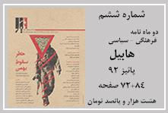](http://bayanbox.ir/id/5407950299296506168?view)](http://bayanbox.ir/id/5407950299296506168?view)

هرچند این مقاله قاعدتاً نمی تواند تحلیل کننده ی جامعی باشد اما جای بحث و گفتگو را باز می گذارد.

که می توانید این مقاله را هم در نشریه ای که تهیه کرده اید یا تهیه خواهید کرد بخوانید

**پیشنهاد من به همه دوستان فعال در حوزه دفاع مقدس مباحثه گروهی روی این موضوع است. موضوع فربه شدن کتاب های دفاع مقدس و البته چرخش زاویه نگاه ها ، قلم ها ، علاقمندی های سوژه ها و البته مسئولین و جامعه و ..**.

3-                  و مقدمه سوم هم باید ها و نباید ها در «جوگیری» های عمومی در مورد آثار منتشر شده و الگو گیری های لازم برای فرصت های دیگر است که در معرفی کتاب «دسته یک» به آن اشاره خواهم کرد.

**و اما کتاب ها:**

[[http://bayanbox.ir/id/8870438374729967713?view](http://bayanbox.ir/id/8870438374729967713?view)](http://bayanbox.ir/id/8870438374729967713?view)

* جاده های خلوت جنگ
* جاده ی جنگ
* همپای صاعقه
* ضربت متقابل
* جنگ دوست داشتنی
* دسته ی یک
* دا
* بابانظر
* نورالدین پسر ایران
* پایی که جاماند
* لشکر خوبان
* کوچه نقاش ها

**جاده های خلوت جنگ:**

از بین این کتاب ها ، خودم هنوز «جاده های خلوت جنگ» و «جاده ی جنگ»را نخواندم.

در مورد کتاب جاده های خلوت جنگ ،شاید عدم این توجه و البته عدم تبلیغات گسترده برای این کتاب ، مسئله ای باشد که خود «محسن مطلق» در مصاحبه هایش مطرح کرده است:**« این کتاب نمی تواند مخاطب عام داشته باشد و بیشتر به درد کسانی می خورد که بر روی جنبه های خاصی از جنگ تحقیق می کنند. جامعه شناسان، روانشناسان و محققان این چنینی می توانند مخاطبان این کتاب باشند.»**

[[](http://bayanbox.ir/id/560938501430197693?view)](http://bayanbox.ir/id/560938501430197693?view)

جاده های خلوت جنگ خاطرات خود مطلق است. از زمانی که وارد پایگاه مقاومت مسجدشان می شود تا پایان جنگ... یعنی از روزهای منتهی به پیروزی انقلاب تا ایام پذیرش قطعنامه.

این یعنی از روزهایی که نسیم اتفاقی غیر طبیعی بنام «جنگ» در یک جامعه می وزد تا موجی که خیلی ها را با خودش همراه می کند و می برد تا قلب اتفاق و بعد «هشت سال» از عمر هزاران نفر را درگیر می کند. «جامعه ای» تشکیل میشود. و به نظر من «تمدنی» . آدم ها مسئولیت می سازند و مسئولیت می پذیرند. و در یک کلام «زندگی» می کنند.

آوردن اسامی و سِمَت ها در این کتاب مسئولیتی را برای نویسنده بوجود آورده است که نتواند ذره ای از «حقیقت تاریخی» به «تخیل» بپردازد که البته وقتی «راوی» هر واقعه فقط یک نفر باشد ناگزیریم خیلی از وقایع را از زاویه ی دید راوی ببینیم و او هم هرچیزی را آنطور که خودش دیده و یا حتی «فکر کرده که دیده» به تصویر می کشد.

[[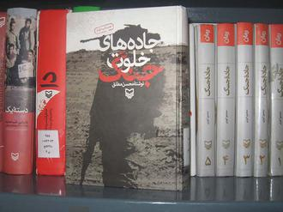](http://bayanbox.ir/id/6224506817033005465?view)](http://bayanbox.ir/id/6224506817033005465?view)

آنچه در مورد این کتاب که سال «87» منتشر شده است در بالا نوشتم همه تصوراتی است که از تورق کوتاه بر این کتاب به ذهنم آمد و هر چند که این کتاب فکر کنم با همه ی اینکه «655 صفحه» دارد به چاپ سوم رسیده است باز مرا ترغیب به خواندنش نکرد. لااقل در این زمان. امّا با تصوری که از قلم مطلق در کتاب «زنده باد کمیل» دارم به نظرم بی پیرایه گی و شیوایی قلمش نسبت به خیلی از تاریخ نگاران جنگ می چربد....

شاید روزی آن را خواندم

**جاده ی جنگ:**

این یک رمان تاریخی است که شروع اش از سال 1320 و از واقعه حمله ی روس ها به ایران شروع می شود و نهایتاً قرار است! با پایان جنگ تمام شود. رمانی که نهایتاً «چهارده جلد» و به روایت دیگری «بیست جلد» تخمین زده شده است. چون تا کنون پنج جلد آن بیشتر منتشر نشده است . هرچند دو جلد دیگر آن نیز نوشته شده است ، اما در این هفت جلد تازه واقعه رسیده است به قبل از پانزده خرداد سال 1342 . «منصور انوری» نویسنده این کتاب گفته است که چند جلدی را از این واقعه تا انقلاب خواهد نوشت و مابقی هم سهم دفاع مقدس خواهد شد.

[[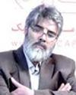](http://bayanbox.ir/id/6430416377769750131?view)](http://bayanbox.ir/id/6430416377769750131?view)

اولین جلد این کتاب سال 89 توسط انتشارات سوره مهر منتشر شده است و به قول معروف نهضت انشالله ادامه خواهد داشت.

در این رمان نزدیک به صد نفر شخصیت وجود دارد .

هرچند تعداد صفحات این کتاب چشم آدم را از نزدیک شدن به آن می ترساند اما وقتی یک پیرمرد در شهر کوچک «سورمق» گفت که هر پنج جلد را خوانده است و منتظر مابقی مجلدات است و بعد از «خوشخوان» بودن کتاب تعریف می کند آدم را قلقلک می کند که به خاطر ضرورت تاریخ هم که شده بالاخره بخواندشان.

[[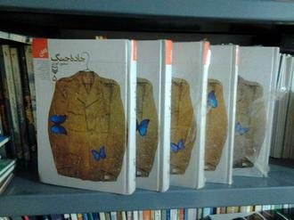](http://bayanbox.ir/id/1298362558793014186?view)](http://bayanbox.ir/id/1298362558793014186?view)

**این رمان  موفق به دریافت دوره چهاردهم جایزه «کتاب فصل» و هشمتین دوره جایزه «قلم زرین» نیز شده که البته تا آنجا که یادم هست بی سر و صدا هم نبود.**

منصوری برای این کتاب قریب به ده سال از عمر خود را صرف تحقیق کرده است.

**کتب همپای صاعقه و ضربت متقابل:**

این دو کتاب از جمله اولین کتابهای قطوری بود که در حوزه دفاع مقدس منتشر شد و البته تا حدودی مخاطب عمومی هم پیدا کرد. قبل تر ها مرکز پژوهش های سپاه دوره های چند جلدی از مسائل ریز جنگ منتشر کرده بود که قاعدتاً مخاطب خاص داشتند اما این دو جلد کتاب که باز میگردد به کارنامه عملیاتی «لشکر 27 محمدرسول الله (ص)» در دو بازه زمانی یعنی «دی ماه 1360 تا تیرماه 1361» و «تابستان 1361» هم ابتدا بصورت خرید های ارگانی در چرخه ی هدایای دولتی و ارگانی قرار گرفت و به جرگه دکور های کتابخانه های شخصی پیوست و هم جوانان فعال در عرصه فرهنگ دفاع مقدس با پشتوانه نام این لشکر و فرماندهانش به خصوص حاج احمد متوسلیان و ابراهیم همت و عده ای هم با نام «گلعلی بابایی» به سراغ این کتاب ها رفتند.

[[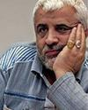](http://bayanbox.ir/id/4161521900694073317?view)](http://bayanbox.ir/id/4161521900694073317?view)

در تدوین این دو کتاب «پژوهشی» آنقدر اسم از سرداران و بزرگان جنگ آمده است که نوشتنشان هم حوصله می خواهد و هم وقت....

این دو کتاب که هر کدام حدود هزار صفحه در مورد عملیات های انجام شده توسط این لشکر در ایام یاد شده می باشد از چند نظر قابل تأمل هستند:

اول اینکه ریز شدن در امورات عملیات تا حد مکالمه ی بیسیم ها در سطوح فرماندهی اتاق جنگ تا بین گردان ها در لحظات مختلف مانند شروع عملیات تا پاتک ها و تثبیت مناطق و همچنین لحظات بحرانی از گم شدن یگان تا خارج از برنامه عمل کردن و ... نگاهی واقعی به جنگ به خواننده خواهد داد.

[[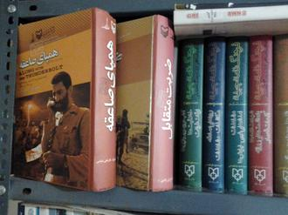](http://bayanbox.ir/id/2561440770462652893?view)](http://bayanbox.ir/id/2561440770462652893?view)

**دوماً نحوه ی رفتار فرماندهانی که متوسط سِنی شان بیست و هفت هشت سال بود نیز هم از نظر روانی و قدرت خود باوری و البته «خداباوری» برای ما الگوی خوبی است. فراموش نکردن تحقق وعده های الهی آن هم در بدترین شرایط ظاهری یک کشور سرمایه ی عظیمی است.**

سوماً آنچه که در مورد این لشکر در تدوین کتاب ها اتفاق افتاد- هرچند همین هم ابتر ماند – بایستی برای تمام لشکر های دیگر نیز صورت بپذیرد. جنگ ما فقط جنگ یک لشکر و چهار شهید شاخص نبود.

در کربلای 4 که به شکست منجر شد ، تنها لشکری که توانست خط را بشکند و به اهداف اولیه اش برسد لشکر 19 فجر بود... و این مشتی است نمونه خروار از نگفته های دیگر... اگر دوکوهه را بچه های پایتخت نشین ماندگار کردند پادگان معاد یا شهید فرجوانی فعلی دوکوهه ی بچه های فارس بود که حالا قسمتی مخروبه از پادگانی آموزشی در نزدیکی اهواز است....

حال این از کم کاری ارگان های مربوطه است یا هر چیز دیگری خود جای بحث دارد...

[[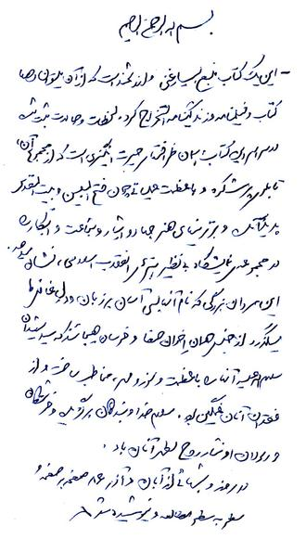](http://bayanbox.ir/id/1565046037940982364?view)](http://bayanbox.ir/id/1565046037940982364?view)

لازم به ذکر است که الآن مجموعه یادداشت های شهید باقری که در پنج جلد منتشر شده است از بابت کارکردی که عرض شد منبع غنی ای به حساب می آید.

**جنگ دوست داشتنی:**

این کتاب از جمله کتاب هایی است که به نظرم جای کار بیشتری دارد. از اولین کتابهایی است که جزئیاتِ مگو! را تا حدی گفته است.

[[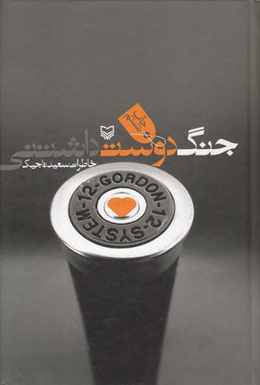](http://bayanbox.ir/id/6276833388873887806?view)](http://bayanbox.ir/id/6276833388873887806?view)

اینکه فضای فرار در دفاع مقدس ما به تصویر کشیده شود . اینکه رزمنده ی ما به ترس اقرار کند. به اینکه دست مجروحی را به زور از پایش باز کرده تا بتواند فرار کند... اینها چیزی نبود که بشود به راحتی گفت... و سعید تاجیک کمی از اینها را گفته است .اما با تکمله هایی که نهایتاً از شأن اصل اتفاق چیزی را کم نکرده است...

[[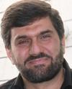](http://bayanbox.ir/id/8206214589011100317?view)](http://bayanbox.ir/id/8206214589011100317?view)

**متأسفانه این کتاب را دوستی از من  امانت گرفته است که نمی دانم کیست و خیلی وقت پیش آن را خوانده ام و برای حرف زدن بیشتر درباره اش نیاز به تورق دارم ...**

**لذا همینجا باز از دوستانی که کتاب از حقیر امانت گرفته اند خواهش میکنم کتاب ها را بازگردانند....**

**دسته یک:**

به نظر من بجای خیلی از کتابهای خاطرات جنگ باید کتاب «دسته یک» را به عنوان یک مدل و یک اتفاق جدید در نظر گرفت. وقتی راوی یک نفر باشد ، اتفاق از یک منظر روایت خواهد شد و اینجا قهرمان داستان ناگزیر گوینده است . چیزی که در همه کتاب های خاطرات شفاهی که قائم به یک گوینده است دیده می شود. حتی کتاب های خاطرات انقلاب...

اما دسته یک کتابی متفاوت از این منظر است. جنگ تحمیلی در این هشت سال **«هزار روز»** عملیات رزمی داشته است و مابقی آمادگی و مانور و زندگی.... . و حالا در این کتاب **خاطرات «یک شب» از «یک عملیات» توسط «بازماندگان» از «یک دسته» است!!!**

[[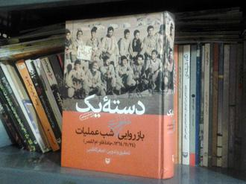](http://bayanbox.ir/id/2400705638599161805?view)](http://bayanbox.ir/id/2400705638599161805?view)

«اصغر کاظمی» ،محقق و تدوین گر این کتاب است که به همراه چندین نفر دیگر چندین سال تلاش کرده اند تا این کتاب که خود  «جلد اول» از یک مجموعه ی دوجلدی است تهیه شود و سال «1385» برای بار اول منتشر شود.- کتابی که من دارم مربوط به سال 87 است و چاپ پنجم می باشد-

[[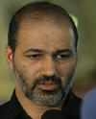](http://bayanbox.ir/id/2616624259533876537?view)](http://bayanbox.ir/id/2616624259533876537?view)

کاظمی به خاطر سهولت در جمع آوری اسناد والبته میزان سازمان یافتگی و همچنین آشنایی قبلی به سراغ «دسته یکم» از  «گروهان یکم» از «گردان حمزه» از «لشکر 27 محمد رسول الله (ص)» رفته است و با در نظر گرفتن معیار هایی چون نوع عملیات در امکان بروز اتفاقات مختلف و شرایط متنوع ، «یک شب» از عملیات «والفجر هشت» را که در «جاده ام القصر» در عمق 17 کیلومتری خاک عراق و در نزدیکی مرز عراق و کویت در روز 24بهمن ماه سال 64 را روایت کرده است.

این درگیری ساعت 22:20 دقیقه شروع شد و حدود 90 دقیقه درگیری گروهان یکم طول کشید تا گروهان دوم و سوم پیشروی را ادامه دهند و گروهان یک بتواند قبل از سپیده دم عقب نشینی کند. در ده دقیقه اول این درگیری هفت نفر از اعضای این دسته شهید و تا پایان مدت درگیری چهار نفر دیگر و نهایتاً سه نفر هم در زمان عقب نشینی یا تخلیه مجروحین به شهادت رسیدند. و این یعنی از دسته ی «29 نفره» ی یکم ، «14 نفر» آن شب شهید شدند.

و نکته مهم در این کتاب این است که سعی شده روایت یک شب از یک عملیات توسط یک دسته نگاشته شود. و این تعدد راویان اتفاق زیبایی است در بحث خاطرات شفاهی.

در بخش اول این کتاب که «580 صفحه» را شامل می شود تنها با «دوازده نفر» از بازماندگان این دسته صحبت شده که هرکدام آنچه که دیده اند را گفته اند و در باره ی یک یا دو شهید که بیشترین اطلاعات داشته اند نیز روایت کرده اند و بعد هم مستندات ارائه شده است. و مابقی کتاب به گروهان و فرماندهان کتاب پرداخته است.

روایت اعضای «کوچکترین واحد رزمی» و نه فرماندهان از عملیات و توپ و خمپاره و ترکش و ... را در کمتر کتاب دیگری به این شکل خواهید دید.

**و اما افسوس:**

روایت بازماندگان یک دسته از یک شب عملیات در حدود 800 صفحه -آن هم فقط جلد یکم- را بسط دهید به تعداد دسته هایی که در هشت سال دفاع مقدس زندگی کرده اند.... آنوقت هجم نپرسیده ها و ننوشته ها را می شود فهمید... از دست دادن رزمندگام و گذر زمان از دست رفتن «گنجِ» دفاع مقدس را برایمان ارمغان خواهد داشت. بزرگترین سرمایه فرهنگی ، اجتماعی و «هویتی» ما . چیزی که سالها عقب افتادگی ما را جبران کرد و قرنها می توانیم بر آن سوار شویم و پیش بتازیم .

**دا:**

کتاب «دا» دیگر نیاز به معرفی ندارد. همه می شناسندش. خاطرات «سیده زهرا حسنی» را که «سیده اعظم حسینی» زحمت «تدوین» آن را کشیده است. خاطرات یک دخترشانزده هفده ساله یِ کُرد ، که در خرمشهر زندگی می کند. روایت بیست روز اول جنگ...

دقت کنید: دختری نوجوان ، روستایی ، نیمه کِرد ، عَرب و فارس

و اولین روزهای جنگ....

[[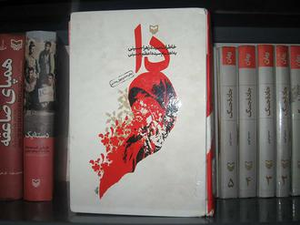](http://bayanbox.ir/id/8218707401706833750?view)](http://bayanbox.ir/id/8218707401706833750?view)

در مورد این کتاب فارغ از آنچه تا کنون خوانده اید و شنیده اید چند نکته را مختصراً می توان مورد توجه قرار داد:

کتاب دا نوعی «تحول» در «بازار نشر» کتاب های جنگ است . آن هم از دو جهت: اول نوع تبلیغات ، معرفی و عرضه ای که در جامعه داشته و دوم که برخواسته از همان اتفاق اول است این است که با سوق دادن توجه نویسندگان ، اصحاب خاطره ، ناشران و ... به این نوع آثار نوعی ایجاد تجربه که بعدتر در آثار منتشر شده ی بعد از آن به شدت دیده شده می شود بوجود آمد که  مایه خیرات و برکات زیادی شده است ...

تلاش دست اندر کاران دا برای معرفیِ غیر معمول ، مثل استفاده از شهرت بازیگران ، ساخت تیزر های تبلیغاتی ، ارسال ویژه برای انواع و اقسام نویسندگان خودی و غیر خودی و ... نوعی موج را پدید آورد که فرصتی برای «خوب یا بد» کردن اثر را از مخاطبین گرفت. یعنی کسی نتوانست از این منظر که ضعف و قوت های این اثر چیست اظهار نظر کند.

آیا دا واقعاً پدیده بود؟

این سوال از نظر خود اثر مهم نیست. چون قطعاً دا دارای خصوصیاتی است که در آثار قبل کمتر دیده می شد. آنچه که در مورد دا مهم است نوع عرضه اثر است.

نمی خواهم خیلی موشکافانه بحث کنم وگرنه با اطلاعی که از سناریوی تبلیغی این کتاب دارم می توان چیزهای دیگری را هم مطرح کرد. از جمله تیراژ هایی از کتاب که دولتی خریداری شد و هنوز هم در کتابخانه های افراد یا ارگان ها پلاستیکشان باز نشده. یا حتی اینکه خیلی از کسانی که به به و چه چه شان در مورد این اثر بالا رفت یا چاره ای جز این حرف نداشتند یا از این طریق در جبهه ی این طرفی ها برای خودشان آبرویی به هم زدند و ... بگذریم!

اینکه تلاش شود نگاه عمومی اجتماع به سمت و سوی کتاب و کتاب خوانی برود ، آن هم در این قد و قواره خودش به اندازه کافی اتفاق میمونی است که زواید را پوشش می دهد.

اینکه نویسندگان دیگر و ناشران دیگر بدانند می توانند بنویسند ، بفروشند و خوانده شوند. اینکه مخاطبین بدانند می توانند به کتاب های قطور توجه کنند. اینکه خیلی ها به صرافت این بیفتند که خیلی حرفها هنوز از جنگ نزده مانده و تا فرصت هست برای «تاریخ و تمدن» مان «باید» زده بشوند- حتی اگر فعلا خوانده هم نشود- ....

اما در مورد خود کتاب دا پرونده ی هفته نامه پنجره ، کار خوبی است و خواندنی... و بزرگترین مسئله ای که به نظرم باید در این کتاب مورد توجه باید قرار بگیرد همان چیزی است که قبلا در راحیل گفته ام.

[**دریافت ویژه نامه**](http://bayanbox.ir/id/2946985839405259812)

من در کتاب دا ، یک دختر روستایی را به عنوان راوی نمی بینم. یک زن تهرانی را می بینم که دارد حرف میزند. از دید او همه چیز را می بینم. من در دا دقیقا تلفیق خانم های حسینی را می بینم. نمی توانم درک کنم توصیفات ارائه شده در کتاب را یک دختر نوجوان کرد که در خرمشهر زندگی می کرده است دارد بیان می کند. او این چیزها را آن موقع نمی دیده. این ها را الان می بیند. می فهمد. بعد از سالها بزرگتر شدن و پخته شدن. برای من که سن ام قد نمی دهد باز تصویری از آن شرایط نیست.....

[[](http://bayanbox.ir/id/4131442032682392834?view)](http://bayanbox.ir/id/4131442032682392834?view)

اما همین ضعف های این کتاب ، در کتاب هایی که بعداً منتشر شده است به شدت کمتر می بینیم. زیاده گویی ها....روایت های واقعی و عینی تر.

[[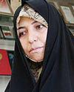](http://bayanbox.ir/id/3295243006043217175?view)](http://bayanbox.ir/id/3295243006043217175?view)

اما اینها نیاز به نقد بیشتر دارد. نیاز دارد دا نقد تخصصی بشود نه جلسات معرفی و بازاریابی به اسم نقد!

-         -اما باید این را هم بگویم که تا قبل از دا ماه ها را در خرمشهر سپری کرده بودم. در ایام اردوهای راهیان نور . اما بعد از خواندن دا فقط دل کردم دوبار از خرمشهر بگذرم . آن هم بالاجبار!-

**بابانظر:**

بعد از کتاب دا ، کتاب «بابانظر» که خاطرات شهید «محمد حسن نظر نژاد» است که «سید حسن بیضایی» زحمت مصاحبه ی آن و «مصطفی رحیمی» زحمت تدوینش را کشیده است تبلیغ و موج آفرین شد.

[[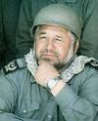](http://bayanbox.ir/id/4195991767206559420?view)](http://bayanbox.ir/id/4195991767206559420?view)

اگر داد 800 صفحه درباره بیست روز جنگ است ، این کتاب «520 صفحه» از هشت سال جنگ را روایت می کند. آن هم از شخصی که بیش از**140 ماه** در مناطق جنگی بود. در بستان چشم و گوش چپ خود را از دست داد و در فکه کمرش شکست.در فاو قفسه سینه اش شکافت و گازهای شیمیایی به ریه اش رسید و ... نهایتاً وقتی جنگ تمام شد **از 160 ترکشی که به دنش خورده بود تنها 57 ترکش از بدنش خارج شد و 103 ترکش در بدنش باقی ماند و برایش جانباز 95% نوشته بوند...**

[[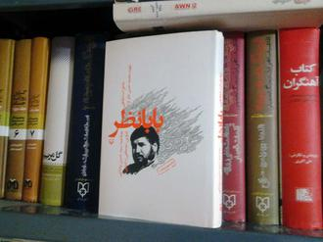](http://bayanbox.ir/id/7188077768794208432?view)](http://bayanbox.ir/id/7188077768794208432?view)

این سردار مشهدی در سال 75 بر اثر جراحات به شهادت رسید.  در این کتاب «520 صفحه ای» به خاطر ضرب آهنگ تند و حذف خیلی از زواید ظاهری و همچنین تنوع موضوع ها و وقایع ، عبور اشخاص و اسامی از دیدگان درکنار مناطق و عملیات های متنوع و همچنین وقایع بعد از جنگ تا سفر شهید نظر نژاد به آلمان جهت مداوا زیبایی و حلاوت خاصی نسبت به دیگر کتابهای هم صنف اش دارد و**به نظر من خواندنی تر هم هست.**

[[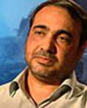](http://bayanbox.ir/id/4698667884360444971?view)](http://bayanbox.ir/id/4698667884360444971?view)

-         لازم به ذکر است که در اغلب کتابهای تاریخ شفاهی مصاحبه گر و تدوین کننده افراد مختلفی هستند که گاهی با سالها فاصله ی زمانی تلاش میکنند تا اثری خلق شود. –

**نوالدین، پسر ایران:**

کتاب «نورالدین پسر ایران» هم به اندازه کافی سر و صدا راه انداخت . خاطرات «سید نورالدین عافی» که توسط «معصومه سپهری» تدوین شد.

[[](http://bayanbox.ir/id/2230105374786063378?view)](http://bayanbox.ir/id/2230105374786063378?view)

این کتاب پر هجم – 700 صفحه- از نظر تنوع مناطقی که جناب آقای عافی حضور داشته اند – از غرب تا جنوب- و به واسطه مسائل ومشکلاتی که برایشان در مجروحیت ها پیش آمده و به قول معروف فضایی اکتیو و پُر زد و خورد را در خود دارد خواندنی است.

البته در این کتاب همانطور که رهبر معظم انقلاب هم اشاره فرمودند نقش همسر جناب عافی نادیده گرفته شده است.

[[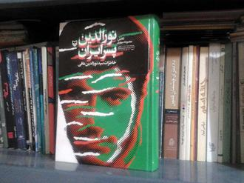](http://bayanbox.ir/id/711956354121464671?view)](http://bayanbox.ir/id/711956354121464671?view)

خانم سپهری که کارهای متعدد دیگری در حوزه ی تاریخ شفاهی در کارنامه ی خود دارند به مرور به نوعی پختگی در مصاحبه و استخراج وقایع از خاطرات پنهان گوینده ها رسیده اند که در کنار قلمشان ستودنی است.

[[](http://bayanbox.ir/id/392276524220184451?view)](http://bayanbox.ir/id/392276524220184451?view)

برای تماس با خانم  سپهری می توانید با ایمیل: [SEPEHRI14M@YAHOO.COM](mailto:SEPEHRI14M@YAHOO.COM)  مکاتبه کنید

سر زدن به وبلاگ ایشان هم خالی از لطف نیست:     PARVANEGI.BLOGFA.COM

[[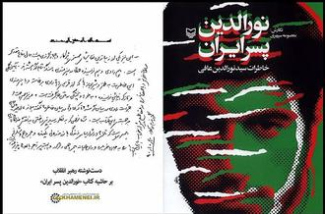](http://bayanbox.ir/id/8680330750569059999?view)](http://bayanbox.ir/id/8680330750569059999?view)

**پایی که جاماند:**

این کتاب هم تقریباً همزمان با کتاب نورالدین در جامعه خودنمایی کرد.

پایی که جاماند خاطرات و «یادداشت های روزانه» ی «سید ناصر حسینی پور» از دوران اسارت شان است.

[[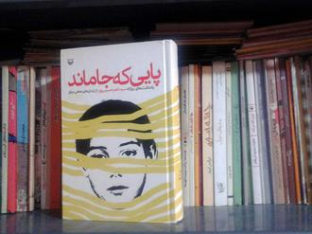](http://bayanbox.ir/id/5016748522951599924?view)](http://bayanbox.ir/id/5016748522951599924?view)

نکات قابل عرض در مورد این کتاب اولاً خاطرات «بی پرده» ی دوران اسارت است. تصویر سازی شکنجه ها و آسیب های جسمی که ملموس تر از شکنجه های روحی است برای خواننده در این کتاب برای اولین بار نشان داده شده است.

[[](http://bayanbox.ir/id/2521771709676871328?view)](http://bayanbox.ir/id/2521771709676871328?view)

البته اینکه مدتها پای به پوست آویزان یک انسان با کرم هایی که مدام از آن تغذیه می کنند و تعفن اش در کنار سرکردن کنار سطل های مملو از مدفوع و ادرار انسان ها و ... را بگویی و کسی بخواند حتی اگر «770» صفحه هم مدام تکرار شود باز نمی تواند حق مطلب را ادا کند.

و این تکرار شکنجه ها و اتفاقاتی که شاید یک سوم کتاب را در بر بگیرد برای منِ خواننده است وگرنه گوینده هر ثانیه اش را واقعه و دردی جدید برای خود دیده است.

و **نکته دیگر باز برمیگردد به لحظه و منطقه ی اسارت. «هور العظیم» هم از جمله مناطق عملیاتی مظلوم و عجیب جنگ است که کمتر از آن روایت شده است و همچنین حس و شرایطی که یک رزمنده به اسارت در می آید. همزادپنداری با یک «اسیر» در لحظه ی اسارت که دیگر کاری از دستش بر نمی آید و «مجبور» به پذیرش هرنوع اهانت و فشار روانی و جسمی اش می کند به غیر از آنکه «ایثار» را می فهمد آدم را وا میدارد تا هیچ وقت در شرایط اش قرار نگیرد و به نوعی «پایداری و ایستادگی» را برای مغلوب نشدن به هر طریق برگزیند و درباره ی آن «تسامح» ی با خودش نکند. و البته این آمادگی می خواهد.**

کتاب «پایی که جاماند» شاید از نظر همان پویایی با کتاب نورالدین پسر ایران متفاوت باشد و مخاطبش خاص تر اما پیامش در کل ایستادگی است و صبر و استقامت و البته «قدرشناسیِ عافیت» .

[[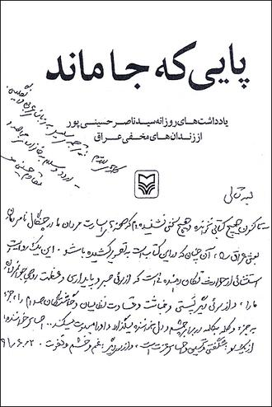](http://bayanbox.ir/id/6500512492599600916?view)](http://bayanbox.ir/id/6500512492599600916?view)

و نکته آخر تلاش و دغدغه ی آقای حسینی در یادداشت های روزانه که جزء ضروریات هر جامعه ای است. به خصوص جوامعی که ادعای تمدن سازی دارند و می خواهند فرهنگ و تمدنی اختصاصی داشته باشند و مجبورند از هر تجربه برای عمومی استفاده کنند.- در مورد لزوم یادداشت های روزانه هم انشالله بعدا خواهم نوشت-

**لشکر خوبان:**

**کتاب لشکر خوبان برای اولین بار سال «84» چاپ شد!!!!**

اما چرا حالا دیده شده است؟

معلوم است دیگر. آقا در مورد آن تقریض نوشته اند. کاش آقا می نشستند و درمورد همه ی کتابهایی که ارزش خواندن دارند هی تقریض می نوشتند.... جای همه ی ارگان ها و افرادی که باید مُعَرِّف کتاب ها برای اهل اش باشند.... جای ما هایی که باید مُرَوجِ دردمند کتاب باشیم. جای ماهایی که اصلاً کتاب نمی خوانیم که حالا دنبال کتابهای خوب اش باشیم!!!!

[[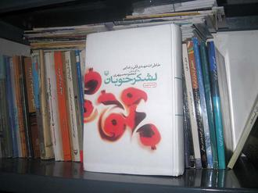](http://bayanbox.ir/id/4976545148122128838?view)](http://bayanbox.ir/id/4976545148122128838?view)

کتاب لشکر خوبان درباره لشکر 31 عاشورا ست. لشکری که فرمانده اش شهید «مهدی باکری» بود. این کتاب خاطرات «مهدی قلی رضایی» است که خانم معصومه سپهری که «نورالدین پسر ایران» را چندین سال بعد از این کتاب نوشت آن را نگاشته است.

[[](http://bayanbox.ir/id/392276524220184451?view)](http://bayanbox.ir/id/392276524220184451?view)

خانم سپهری فلسفه خوانده اند. همسر جانبازی هستند که دو پایشان را قبلاً جاگذاشته اند. جانبازی غواص.....

اینها را گفتم تا متوجه باشیم که تدوین گر این کتابها هرچند خودش در جنگ نبوده اما از سر بی دردی ننوشته است. مطمئناً هر سطر را که نگاشته با خودش کلنجار رفته است از اینکه آیا حق مطلب ادا شده است یا نه؟

[[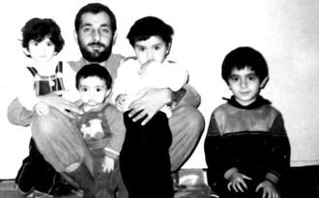](http://bayanbox.ir/id/6701113812757073502?view)](http://bayanbox.ir/id/6701113812757073502?view)

*تاریخ دقیق این عکس معلوم نیست اما اسامی بچه‌هایی که در این تصویر حضور دارند عبارتند از (سمت چپ): آسیه باکری(فرزند شهید حمید باکری)، مصطفی همت(فرزند شهیدمحمد ابراهیم همت)، مهدی همت (فرزند شهید محمد ابراهیم همت) و احسان باکری(فرزند شهید حمید باکری)*

و این در بین نویسندگان زن که خود در عملیات نبودند غنیمتی است. چرا که توانایی هایشان را هم  رزمندگانی که بعدها نویسنده شده اند ندارند...

[[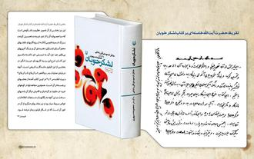](http://bayanbox.ir/id/3403094267846927727?view)](http://bayanbox.ir/id/3403094267846927727?view)

**رهبر انقلاب خطاب به معصومه سپهری: دو کتابی که شما تالیف کردید تحقیقاً مصداق جهاد فی سبیل‌الله است**

در مورد این کتاب خانم سپهری توضیحاتی در وبلاگشان نوشته اند که خواندنی است....

[http://www.parvanegi.blogfa.com](http://www.parvanegi.blogfa.com/)

همین!

**کوچه نقاش ها:**

خاطرات «سید ابوالفضل کاظمی» را خانم «راحله صبوری» در چندین سال ثبت و بعد هم تدوین کرده اند.

[[](http://bayanbox.ir/id/8104862805454092659?view)](http://bayanbox.ir/id/8104862805454092659?view)

این کتاب «پانصد صفحه ای» نیز به غیر از اصل مطلب که روایت روزهای جنگ است از چند جهت خاص است.

[[](http://bayanbox.ir/id/3141531770994018744?view)](http://bayanbox.ir/id/3141531770994018744?view)

اول باز تنوع مناطق عملیاتی از غرب تا جنوب و دوم ارتباط آقای کاظمی با نخست وزیری وشهید رجایی در اوایل انقلاب که باعث حضور ایشان در روزهای اول جنگ در مناطق شده است.

همراهی ایشان با شهید چمران و روایت از نحوه ی جنگ شهید چمران . این کتاب از جمله نادر کتابهایی است که به صراحت به نحوه ی حضور رزمندگان لبنانی در اوایل جنگ همراه با شهید چمران اشاره کرده است.[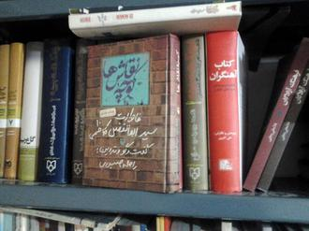](http://bayanbox.ir/id/6990869464057881004?info)

شخصیت فردی و خانوادگی آقای کاظمی که به نحوی بچه ی پائین شهر تهران بوده و به قول معروف از داش های تهران ، کفتر باز و اهل مرافعه و دعوا و ... بودند. و امانت داری زیبای خانم صبوری در حفظ عبارات و تکیه کلام های داش مشتی وار آقای کاظمی در همه جا. حتی در قرارگاه و موقع توجیه عملیات.

گاهی نمی توان برای برخی اصطلاحات واژه ای انتخاب کرد که حق مطلب را ادا کند. وقتی آقای کاظمی می گوید برایش «یک شیش» آوردم ... یعنی شیش آورده است. و این اصطلاح تخته نرد را نمی توان با هیچ واژه ای در لغت نامه همراه کرد....

این روحیه ی آقای کاظمی باعث شد که در عین مسئولیت و  گردان راه انداختن باز نیرویی آزاد باشد. سر زیر نظم و قانون نکند. هرجا می خواهد برود و هرجا خواست نرود... و از این بابت این کتاب شیرین را واقعاً نمی شود به راحتی به بچه های فرهنگی کار امروز زیاد معرفی کرد. چرا که همینطوری اش بی قاعده هستند و خدا نکند برایش مصداق و نمونه ای شیرین بیابند!!!!

آقای کاظمی یک «هیئتی» به تمام معناست. کسی که قبل از سنگر برای نیروهایش فکر حسینه ی مقر اش هست و قبل از توجیه عملیات فکر سینه زنی اش!

این کتاب ، یک کتاب محرمی است. یک کتاب هیئتی است . یک کتاب امام حسینی(ع) است به تمام معنا....

وقتی آقای کاظمی از جلسه توجیهی می آید بیرون و میبیند شاطرها دورهم هستند و چون شب شهادت است با همان شاطر ها بساط روضه و شور و سینه زنی را راه می اندازد.... چه می توان گفت دیگر.

کتاب کوچه نقاش ها که اسم محل زندگی آقای کاظمی است پر است از این اتفاقات و تکیه کلام های شیرین. حتی پای مجروحیت و درد هم آدم دلش غنج می رود...

حتی وقتی می بینی حرف از تفرقه و تصمیمات اشتباه مسئولین وسط می آید...

**من این کتاب را حتی بر نورالدین ترجیح می دهم...**

[[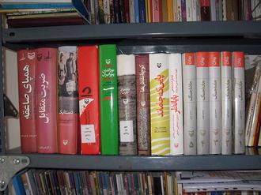](http://bayanbox.ir/id/6874192159343136413?view)](http://bayanbox.ir/id/6874192159343136413?view)

والسلام...